THÉORÈME DE THALÈS

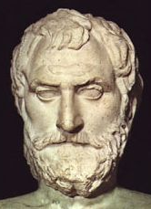
Thalès serait né autour de 625 avant J.C. à Milet en Asie Mineure (actuelle Turquie). Considéré comme l'un des sept sages de l'Antiquité, il est à la fois mathématicien, ingénieur, philosophe et homme d'Etat mais son domaine de prédilection est l'astronomie.
Il aurait prédit avec une grande précision l'éclipse du soleil du 28 mai de l'an - 585. Ce n'est peut-être qu'une légende, Thalès en explique cependant le phénomène.
Curieusement, le fameux théorème de Thalès n'a pas été découvert par Thalès. Il était déjà connu avant lui des babyloniens et ne fut démontré qu'après lui par Euclide d'Alexandrie.

TP info : Le théorème de Thalès
http://www.maths-et-tiques.fr/telech/TP_Thales_gg.pdf

I. Le théorème de Thalès dans un triangle

Animation : http://www.maths-et-tiques.fr/telech/Thales4.ggb
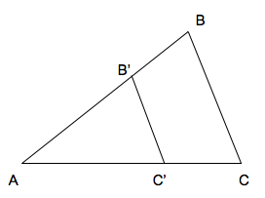
Exemple d’introduction :

Soit un triangle ABC.
Soit un triangle AB’C’ tels que : B’$∈$[AB]
C’$∈$[AC]
(B’C’)//(BC)
Calculons les rapports des côtés des triangles :
$\frac{\text{AB} '}{\text{AB}}=\text{.}\text{.}\text{.}{}^{};{}^{}\frac{\text{AC} '}{\text{AC}}=\text{.}\text{.}\text{.}{}_{};\overset{}{}\frac{B 'C '}{\text{BC}}=\text{.}\text{.}\text{.}$
Que constate-t-on ?
$\frac{\text{AB} '}{\text{AB}}=\frac{\text{AC} '}{\text{AC}}=\frac{B 'C '}{\text{BC}}$ !!!
LE THÉORÈME DE THALÈS

Dans un triangle ABC,

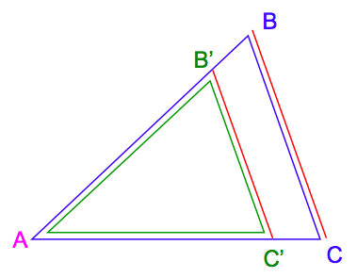

où B’∈[AB] et C’∈[AC]

si (B’C’)//(BC)

alors

Comment retenir le théorème de Thalès ?

ABC et AB’C’ sont deux triangles en situation de Thalès ; ils ont un sommet commun A, et deux côtés parallèles (B’C’) et (BC).
Un triangle est un « agrandissement » de l’autre. On dit que les deux triangles sont semblables. Ils ont en effet des côtés deux à deux proportionnels.
Le petit triangle AB’C’

Le grand triangle ABC

1ers côtés 2èmes côtés 3èmes côtés

Savoir utiliser : http://www.maths-et-tiques.fr/telech/thales_ecrire.pdf

Exercices conseillés
p202 n°2, 3
Myriade 3e – Bordas Éd.2016

Méthode : Calculer une longueur à l’aide du théorème de Thalès dans un triangle

Vidéo https://youtu.be/zP16D2Zrv1A

Sur la figure ci-dessous, (CF) et (DE) sont parallèles.
Calculer les longueurs BD et EF.
Donner la valeur exacte et éventuellement un arrondi au dixième de cm.
E
D
C
B
F
7
3
4,5
4

Les triangles BCF et BDE sont en situation de Thalès car (CF) // (DE),
donc :

donc BD = 4 x 7 : 3 = (Valeur exacte)
≈ 9,3 (Valeur approchée)

et BE = 4,5 x 7 : 3 = 10,5 donc EF = 10,5 – 4,5 = 6.

Exercices conseillés En devoir
p202 n°1, 4, 5  p203 n°6, 9 à 12  p208 n°41, 42, 43  p210 n°51  p211 n°55 | p203 n°7, 8
Myriade 3e – Bordas Éd.2016

Travaux en groupe
p210 n°50
p216 Tache complexe
p216 Le problème Dudu
Myriade 3e – Bordas Éd.2016

II. Le théorème de Thalès « version papillon »

Animation : http://www.maths-et-tiques.fr/telech/Thales.ggb

LE THÉORÈME DE THALÈS

Dans un triangle ABC,

C’
B’
A
B
C

où B’∈(AB) et C’∈(AC)

si (B’C’)//(BC)

alors

Exercice conseillé
p204 n°14
Myriade 3e – Bordas Éd.2016

Méthode : Calculer une longueur à l’aide du théorème de Thalès

Vidéo https://youtu.be/GwGQD2BdZ3s (dans un triangle)
Vidéo https://youtu.be/cq3wBbXYB4A (version papillon)

Les droites (EA), (PR) et (CD) sont parallèles.
On donne : EB = 2 cm, BD = 5 cm, PR = 4 cm, CD = 6 cm.
Calculer Br et Ea. Donner une valeur exacte et éventuellement une valeur approchée à 10⁻² près centimètre.
E
D
C
P
R
B
A

1) Les 2 triangles BPR et BCD sont en situation
de Thalès car (PR)//(CD), donc :
BR = 5 x 4 : 6 (produit en croix)
= cm ≈ 3,33 cm.

2) De même dans les triangles BEA et BDC sont en situation de Thalès car (EA) et (CD) sont parallèles, donc :
EA = 6 x 2 : 5 = 2,4 cm.

Exercices conseillés En devoir
p204 n°15, 16, 17  p205 n°20 à 24  p212 n°57 | p205 n°18, 19
Myriade 3e – Bordas Éd.2016

Activité informatique
p215 Activité 2
Myriade 3e – Bordas Éd.2016

Activités de groupe : Le paradoxe de Lewis Carroll
http://www.maths-et-tiques.fr/telech/L_CARROLL.pdf

Des hauteurs inaccessibles
http://www.maths-et-tiques.fr/telech/haut_inacc.pdf

http://www.maths-et-tiques.fr/index.php/expositions-deleves/hauteurs-inaccessibles
Aucune reproduction, même partielle, autres que celles prévues à l'article L 122-5 du code de la propriété intellectuelle, ne peut être faite de ce site sans l'autorisation expresse de l'auteur.
Voir le contrat : http://ymonka.free.fr/copyright_mt.htm

